Newsletter broj 19

Naš je posao nenadno dobio obrt i iz „normalnog“ prešao u vanredno stanje; Prvo je LTTE napucao nekog Muslimana u susednoj varoši Topur, potom su na licu mesta Muslimni zapalili prvi TUK-TUK sa Tamilcima koji je naišao, ubili dvojicu Tamilaca i jednog ranili. Onda je tokom noći LTTE uhvatio i ubio tri Muslimana, onda su pronađena tela još dva ubijena Tamilca, pa je LTTE ubio još dva Muslimana...Rezultat još nije konačan. Mi smo, već drugog dana, uspeli da posredujemo sastanak između političkog lidera LTTE (Mr. S. Elilan) i Muslimanskog duhovnog vođe (Mr. Moulavi Careem), zajedno sa predstavnicima Posmatračke misije Šri Lanke (SLMM). Rezultat je bio da su sve džamije iste večeri objavile da je na sastanku odlučeno da se ubijanja zaustave (isto je uradio i LTTE na svojoj teritoriji). Budući su dva tela nađena nakon sastanka, ubijanje je nastavljeno. Inače, kaže Jaleel, ubija se „bez obzira na kvalitet“, što će reći računa se samo broj glava. Izgleda da su siroti ljudi ovde osvetu ustanovili kao jedino efikasno sredstvo preventive. Preključe i danas su opet održani sastanci (ovog puta bez našeg posredovanja jer smo bili odsutni) i sada čekamo saopštenje.

Rezultat toga ubijanja je „hartal“, te su dućani i pijaca ili zatvoreni ili jedva da rade. Kako su sela, zaseoci i „salaši“ ovde isprepletani (Muslimani, Tamilci, Sinhalezi) slično kao kod nas (Srpska, Mađarska i Hrvatska sela i salaši), to je transport i snabdevanje hranom usled bezbedonosnih razloga jako otežan i počeli su se pojavljivati znaci humanitarne ugroženosti usled nedostatka hrane i lekarske pomoći.

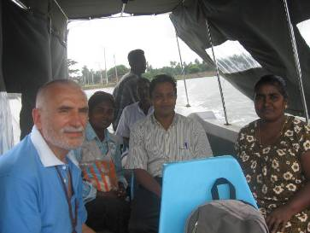
Stoga smo juče, sreda, vozili doktora i medicinskog brata iz Tamilskog regiona kroz Muslimansku varoš u LTTE, Tamilsku teritoriju. Mi to zovemo „zaštitna pratnja (Protective Accompaniment). Budući da zbog situacije kompa ne radi – išli smo čamcem (vidi sliku: pored mene je naš novi prevodilac (Hrišćanka) Meldred jer prevodilac Musliman Jaleel više ne sme da ide u LTTE teritoriju, potom doktor, med. brat, vozač „Caritas“ čamca koji sada besplatno vozi narod vamo-namo i slučajna saputnica).

Potom smo danas, u saradnji sa našim Trincomalee timom dopratili dva kamiona pomoći za Muslimane koji su izbegli iz svojih kuća iz susedstva sa LTTE i sada sede u jednoj školi. Na slici vidite koleginice iz Trinco koje su dopratile kamione, Bela i Kati, moju Mutur koleginicu Mariz (sa šeširom), Koleginicu iz lokalne NVO (u zelenom sariju) i iza nje prevodilac Jaleel (koji sme da dođe u ovo Muslimansko područje).

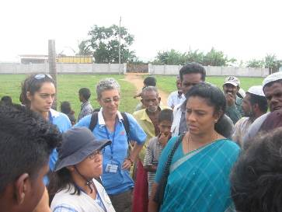
Upravo dok ovo pišem u mraku na lap-topu (opet nema struje – navodno žice seku Tamilci na LTTE teritoriji), obližnja džamija objavljuje dogovor Mulsimaskog i Tamilskog vođe.

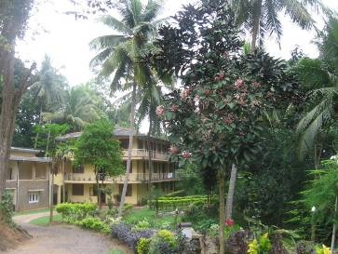
Apropos nedaća, redovna telefonska linija nam je u prekidu već danima, tako da nemamo pristup Internetu i ako dobijete ovo pismo to je zahvaljujući tome što sutra (petak) idem u Trinco na Božićnu zabavu u koju organizuje „Christian Aid“, pa ću poslati u subotu ili iz Trinco kancelarija (koja ima užasno sporu telefonsku liniju) ili iz nekog Internet kafea. Sliku naše informacione „crne rupe“ dopunjuje činjenica da je signal mobilne telefonije tako slab da se tim telefonom možemo služiti samo uz pomoć specijalne antene na krovu koju prikopčamo na aparat mobilnog telefona (a i tada signal nije uvek dovoljan).

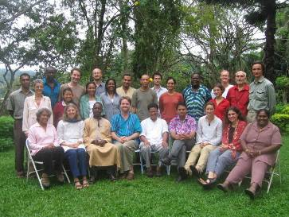
No, dosta jadikovanja. Prošle smo nedelje imali sastanak celokupne Šri Lanka organizacije (nas je sa upravom u Kolombu trideset) u planinskom gradu Kandy. To mi zovemo Retreat („Povlačenje“). Elem, retreat je održan (opet) u jednom katoličkom centru koji se, ovog puta, zove „Fathima“. Izgleda da uprava bira katoličke centre jer su uredni, pristupačni po cenama a na lepim lokacijama. U sobama smo imali krstove i raspela i hrišćanske slike po zidovima. (vidi sliku jednog od paviljona).

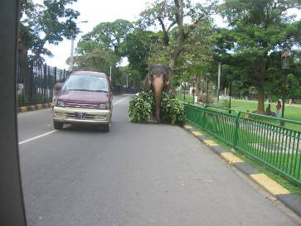
Tamo smo se uslikali svi zajedno i prilažem sliku. Ja sam između dva Holanđanina; višlji je uvrnuti Sjors a s moje desne strane (u belom) je novi Direktor projekta Marcel. Desno pored mene u crvenoj bluzi je koleginica iz Mutur tima, Miranda, koja nas napušta u januaru. Nekoliko kolega je na godišnjem.

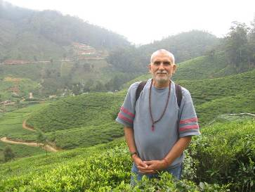
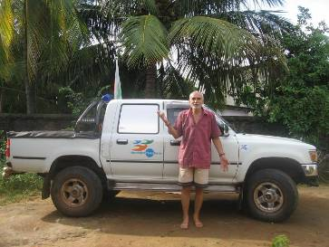
Vikend sam proveo u visokom planinskom mestu Nurelia (ima puno imena a ovo je najkraće), na 2000m iznad mora u luksuznom kolonijalnom hotelu „Grand“ kojeg su izgradili Britanci 1891.g., u kojem mi, sa stalnim boravkom kao i „domaći“, imamo 50% popusta, pa je komplet pansion koštao 50$ umesto 100$ te to nisam mogao da propustim. U hotelu sam video i jednog Muslimana sa tri žene. Lepo bi posle obroka svi četvoro, on napred a one u redu jedna po jedna, svečano napistili restoran. Verovatno je „gazda“ morao i da uzme soba koliko i žena jer, koliko sam ja uspeo da saznam, to višeženstvo nije – grupni seks.
Posle sam se uslikao na poljima čaja. Kao što možete videti imam na sebi debelu duks majicu (i stomačić koji sam zaradio uz „Švedski sto“ – i ja sam ljudsko biće).

Ja sam ostao najduže jer sam čekao da nam dostave našu „novu“ (1992.) Toyotu koju sam ja, potom, doterao u Mutur. Naime, naši, a i iznajmljeni, vozači neće da voze kroz sve te razno-razne teritorije (svako je „neprijatelj“ na nekoj od teritorija), pa je jedino rešenje – internacionalci. Na putu sam uslikao slona kao uredno „vozi“ levom stranom ulice u Kandy-u i nosi neki teret.

Na kraju sam se uslikao sa našom Toyotom u dvorištu naše kuće-kancelarije.

Biser. Objavio naš „Team coordinator“ Atif (32 godine, iz Pakisatana) da neće produžiti dvogodišnji ugovor sa „Nonviolent Peaceforce“ koji mu ističe 27. marta 2006.g. Veli, između ostalog, da će se ženiti. Ko je mlada? Pitamo mi. Ne zna baš tačno, kaže on. Tata i mama su mu našli mladu. Pošto će živeti u kući sa njegovim roditeljima – logično je da oni biraju, kaže on. „Naravno“ kažem zbunjeno ja.

Tako se završava devetnaesto pismo iz Azije

© Copyright. Ne bi bilo dozvoljeno objavljivanje ovih pisama bez moje saglasnosti (a ja sam udaljen samo jedan SMS na + 94 773 502 363 ili jedan „klik“ na npfabijan@yahoo.com ili FPeriskic@NonviolentPeaceforce.org

